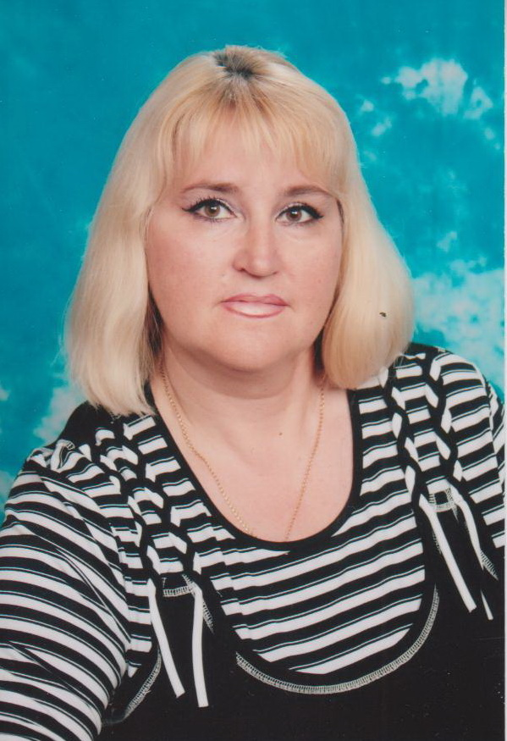

«Все, что я познаю,
я знаю, для чего мне это надо,
и где, и как я могу эти знания применить».

Отчёт воспитателя логопедической группы №8
МДОУ ДСКВ № 11 г.Ейска
Перегуда Виталины Витальевны
о проделанной работе в рамках конкурса
«Семейные экологические проекты».

Проектная деятельность – это самостоятельная и совместная деятель-ность взрослых и детей по планированию и организации деятельности в рамках определенной темы, имеющая значимый результат.
Наши дошколята с интересом впитывают знания об окружающем мире, получая от педагогов ответы на свои бесконечные «почемучкины вопросы».
Чтобы ребенок воспринимал действительно нужные ему знания, изучае-мая проблема должна быть взята из реальной жизни и быть значимой, прежде всего, для ребенка, а ее решение должно требовать от него познавательной активности и умения использовать имеющиеся знания для получения новых.
Приоритетом, в ходе реализации проекта, оставалась работа с детьми, к которой были привлечены все дети группы и их родители.
Подключение родителей к проектной деятельности, проводимой в стенах нашего сада, приглашает их к сотрудничеству, активному взаимо-действию с нами, определяет оптимальные формы их возможного участия в проекте: помощь советом, творческими идеями, книжной информацией, использованием компьютера для поиска информации и оформления письменной части проекта.
Принцип сотрудничества и сотворчества прослеживался в единении взрослого и ребёнка как равноправных партнёров. Ребятишки с горящими глазами рассказывали, что они узнали про арахис, какие блюда с арахисом дома готовила мама, а папы нашли в интернете материал, как используется арахис и оформили наглядный материал.
Я наблюдала, насколько проектная деятельность нашла эмоцио-нально – познавательный отклик у ребят и их родителей.
Проектная деятельность ставит каждого ребенка в позицию активного участника, дает возможность реализовать индивидуальные творческие замыслы, учит работать в команде. Это ведет к сплочению группы, создает обстановку общей увлеченности.
Совместно с родителями был выпущен «Арахисовый лечебник», включающий в себя народные и медицинские рецепты.
Заинтересованность родителей в проводимой работе помогла нам пополнить материал по проектной и исследовательской деятельности интересными сообщениями, фотоматериалами.
Неожиданно для нас знания детей об арахисе расширились – родители нашли в интернете фотоматериалы разных поделок из такого необычного ореха.
Работа над проектом продолжается. Коллективу воспитанников детского сада, педагогам и родителям предстоит немало совместных интересных дел, но положительные результаты работы по развитию и воспитанию у дошкольников интереса к природе, желания сохранить её и уберечь - заметны всем.
Наши ребятишки на собственном опыте узнавшие, как хлопотно ухаживать так долго за растением, какую пользу может принести невзрачное травянистое растение, теперь уже не рвут цветы в парке, не ломают ветки у кустарников и деревьев, возмущаются, когда не только их ровесники, но и взрослые ведут себя в этом смысле не подобающе. А главное – Земля стала ближе.
Наблюдая за растениями, работая в огороде, дети стали замечать то, на что раньше даже не обращали внимания.
Подведя итог, следует сказать, что проектную деятельность можно рассматривать как один из немногих видов работы, позволяющей преобразовать знания в реальный жизненный и даже житейский опыт дошкольников.
Чтобы поддержать, углубить впечатления от окружающей действительности, необходимо нам взрослым, отмечать вслух при детях красоту цветущего луга, кружевную зелень чуть распустившихся берёзовых почек, синеву неба, зарево заходящего солнца, журчание ручья и многое другое.
Дети очень наблюдательны и внимательны к словам старших, хорошо отличают положительное и отрицательное в действиях взрослых.
Только опираясь на семью, только совместными усилиями мы можем решить главную задачу-воспитание человека с большой буквы, человека экологически грамотного.
Так постепенно в процессе работы, мы воспитали у детей доброту, отзывчивость, развили детскую пытливость, любознательность, интерес, любовь к родной природе, желание заботиться о ней.
Какими вырастут наши дети?
Это зависит от нас! Мы должны научить детей не только брать от природы, но и заботиться о ней, охранять и преумножать её богатства. А главное - не пройти равнодушно мимо бездумного отношения к природе, заставить себя и других задуматься, что можно сделать, чтобы земля наша стала красивей, зеленей, богаче.

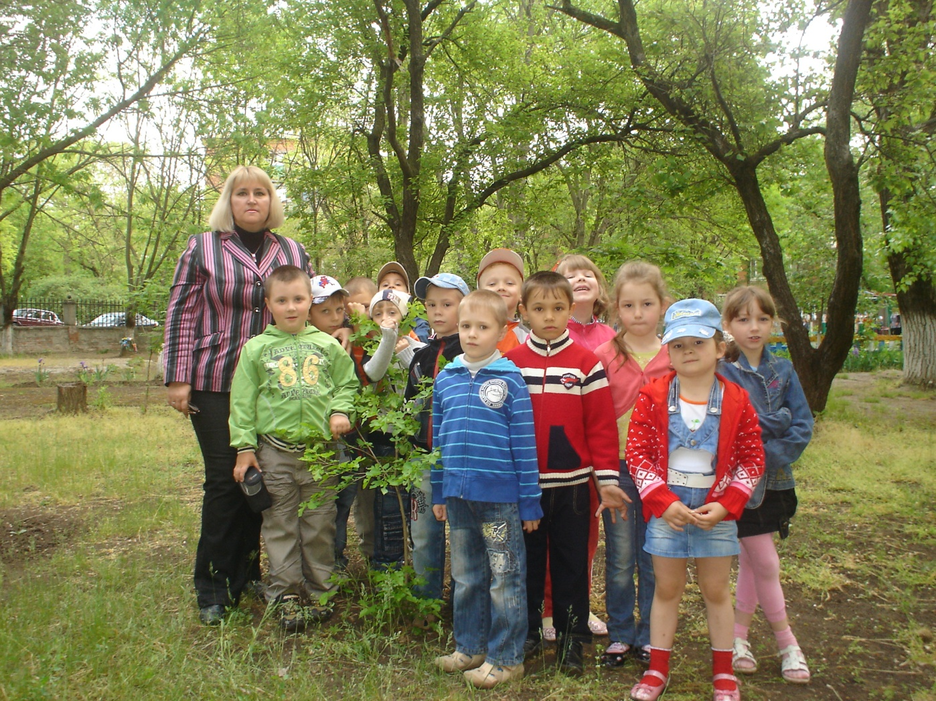

Всё хорошее в людях - из детства!
Как истоки добра пробудить?
Прикоснуться к природе всем сердцем:
Удивиться, узнать, полюбить!
Мы хотим, чтоб земля расцветала,
И росли, как цветы, малыши,
Чтоб для них экология стала
Не наукой, а частью души!

